C语言学习笔记

Author: clear
Date: 2014-04-09

基础篇

从helloworld认识计算机

1.1 Hello world程序
#include <stdio.h>
int main(int argc, char* argv[])
{
printf("hello world\n");
return 0;
}

1.2 什么是程序
- 就是一组计算机能识别和执行的指令的有序集合。
- 程序是将人的逻辑、人的旨意传达给计算机，让计算机执行。
- 它仅仅只是磁盘上的一个文件。

1.3 程序语言
- 程序语言
- 机器语言
- 汇编语言
- 中级语言：C语言，既能编写系统软件，也能编写应用软件
- 高级语言：C++、JAVA、C#、Python等
- 程序语言
- 编译型
- 解释型
- 编译
- 将其它语言翻译为机器语言的过程称之为编译。
- 编译程序
- 预处理(Pre-Processing)
- 编译(Compiling)
- 汇编(Assembling)
- 连接(Linking)
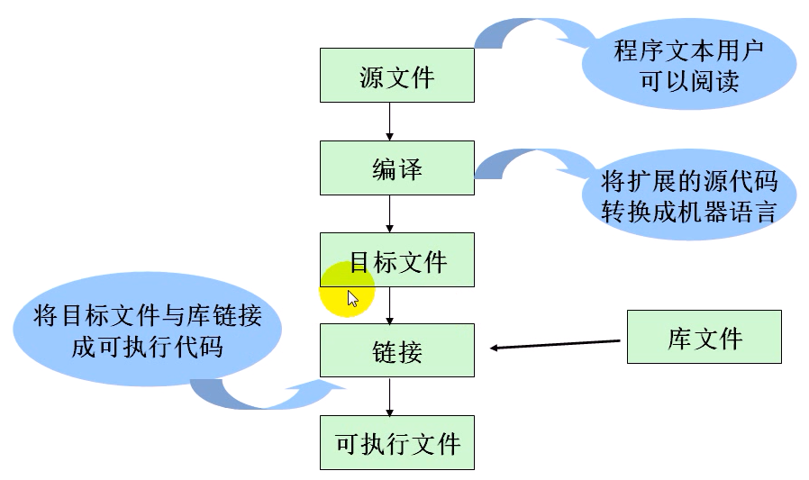
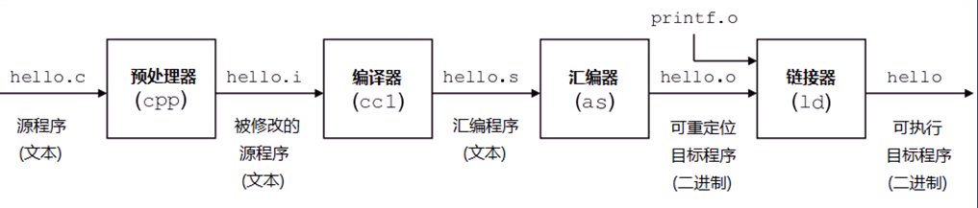
- ELF文件类型
ELF文件类型 | 说明 | 实例
可重定位目标文件(Relocatable File) | 这类文件包含了代码和数据，可以被用来连接成可执行文件或共享目标文件，静态连接也可以归为这一类 | .o  .a
可执行目标文件(Executable File) | 这类文件包含了可以直接执行的程序，它的代表就是ELF可执行文件 | 比如/bin/bash文件
共享目标文件(Shared Object File) | 这类文件包含了代码和数据，可以在以下两种情况下使用：一种是链接器可以使用这种文件跟其它的可重定位目标文件和共享目标文件链接，生成新的目标文件；第二种是动态链接器可以将几个这种共享目标文件与可执行文件结合，作为进程映像的一部分来运行 | .so
核心转储文件(Core Dump File) | 当进程意外终止时，系统可以将该进程的地址空间内容及终止时的一些其它信息转储到核心转储文件中。 | Core dump文件

1.4 C程序执行环境
- 编译生成的可执行文件要在一定的平台下运行，这个平台就是C程序的运行环境
- 硬件环境
- 软件环境
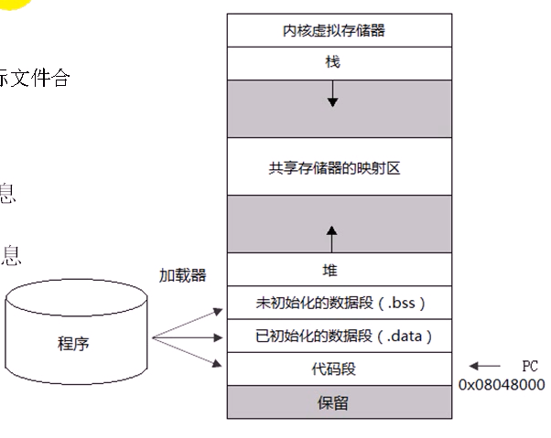
- 内存为什么要分段？
- 指令与数据能够区分。
- 能对不同的段施加不同的属性。如代码段是只读R/O段，数据段是可读可可写的R/W段，可以防止代码段中的指令被有意或无意破坏。
- 提高程序的局部性，有利于缓存。
- 多个进程可以共享，共享存储器中的数据或代码，可以减少内存的使用。

1.5 计算机系统组成
- 计算机系统由软件、硬件构成
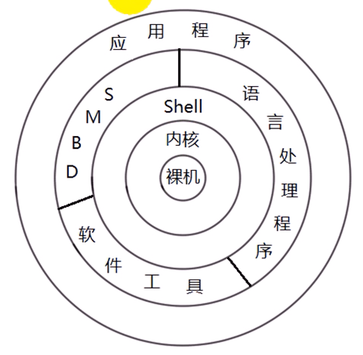
- 什么是计算机
- 冯诺依曼体系
- I/O设备
- 输入设备
- 输出设备
- 内存
- 处理器
- 运算器
- 控制器

1.6 总线
- 贯穿整个系统的一组电子管道称为总线
- 片内总线：CPU内部的总线
- 系统总线
- 数据总线DB
- 地址总线AB
- 控制总线CB
- 外部总线

1.7 I/O设备
- I/O设备是系统与外界联系的通道
- 输入输出是相对于内存来说的
- 键盘鼠标是输入设备
- 显示器是输出设备
- 磁盘既是输入设备也是输出设备

1.8 内存
- 内存是一个重要的部件，它是与CPU进行沟通的桥梁。它用来存放程序以及程序要处理的数据，磁盘中的程序要加载到内存中才能运行。

1.9 处理器
- 中央处理器(CPU)，简称处理器。
- CPU主要由运算器、控制器、寄存器构成
- 取指
- 译码
- 执行
- 写回
- 跳转
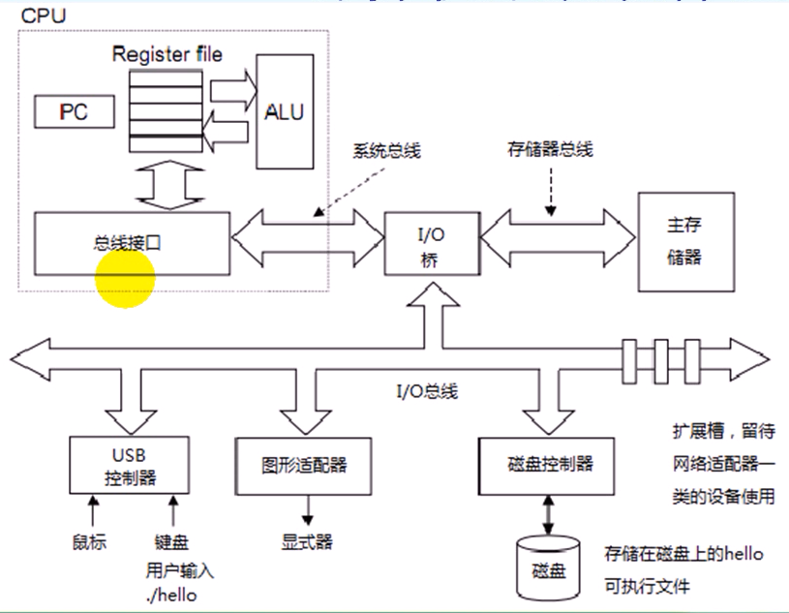

1.10 程序运行计时工具
clock()：扑捉从程序开始运行到clock()被调用时所耗费的时间。这个时间单位是clock tick即“时钟打点”。
常数CLK_TCK：机器时钟每秒所走的时钟打点数。
#include <stdio.h>
#include <time.h>
clock_t start, stop;
double duration;
int main()
{
start = clock();
//MyFunction();
printf("dsfsdfsdfds\n");
stop = clock();
duration = ((double)(stop - start)) / CLK_TCK;
printf("duraton=%lf\n", duration);
}

基础

2.1 数据表示
- 进制
- 进制也就是进位制，是人们规定的一种进位方法。对于任何一种进制---X进制，就表示某一位置上的数运算时是逢X进一位。十进制是缝十进一，十六进制是逢十六进一，二进制就是逢二进一。
- 十进制数字：0-9
- 十六进制数字：0-9,A-F
- 二进制数字：0-1
- 八进制：0-7
- 进制转换
- 一个十六进制位可以用四个二进制位表示
- 一个八进制位可以用三个二进制位表示
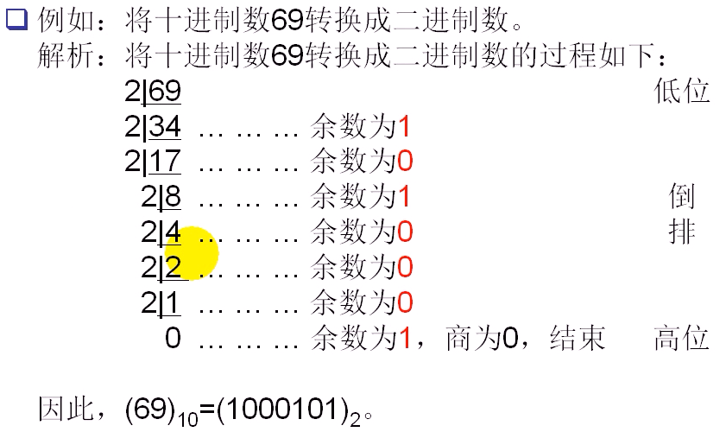
- 字长
- 字长是CPU的主要技术指标之一，指的是CPU一次最大能并行处理的二进制位数。
- 现在主流的计算机字长是32位与64位。
- 我们平常可能会接触到word是16位，dword是32位，这里的word与字长不是同一个概念。
- 另外还有byte表示字节。
- 原码、反码、补码
- 为了表示负数，将最高位解释为符号位。
- 正数的原码、反码、补码均相同。
- 对于负数，已知原码求反码：符号位不变，其它位按位求反。
- 对于负数，已知原码求补码：先求反码，再在反码末尾加1
- 用补码表示的目的是减法运算可以统一为加法运算。

2.2 数据类型
- 类型
- 类型是数据处理的单位，就是一次可以操作的数据的大小。
- 类型，机器层面也支持类型。
- 计算机的硬件处理的数据也分成一些类型，比如整型、浮点数等。CPU为不同数据类型提供了不同的操作指令。比如对整数有一套加减乘除指令，对浮点数有另一套加减乘除指令。
- C语言数据类型
- 基本类型
- 字符
- 整型
- 浮点数
- 构造类型
- 数组
- 结构体(struct)
- 共用体(union)
- 枚举(enum)
- 指针
- void
- 数据类型及其取值范围
整型 | 位 | 取值范围
Char | 8 | -128~127
Unsigned char | 8 | 0~255
Short [int] | 16 | -32768~32767
Unsigned short [int] | 16 | 0~65535
Int | 32 | -2147483648~2147483647
Unsigned [int] | 32 | 0~4294967295
Long [int] | 32 | -2147483648~2147483647
Unsigned long [int] | 32 | 0~4294967295
Long long [int] | 64 | -9223372036854775808~9223372036854775807
Unsigned long long [int] | 64 | 0~18446744073709551615
Float | 32 | 7位十进制有效数字±(3.4*10⁻³⁸~3.4*10³⁸)
Double | 64 | 16位十进制有效数字±(1.7*10⁻³⁰⁸~1.7*10³⁰⁸)
Long double | 80 | 19位十进制有效数字±(1.2*10⁻⁴⁹³²~1.2*10⁴⁹³²)
- C语言数据类型的选择
- 如果没有特殊需要，浮点数采用double类型，因为它的精度和表示范围能满足一般要求(float的精度经常不够，long double可能降低效率)。
- 如果没有特殊要求，整型总采用int类型，因为他是每个C系统里的最基本类型，必定能做到硬件的基本支持，其效率不会低于任何其它证书类型。
- 如果没有特殊需要，字符总采用char类型。
- 尽量少用各种unsigned类型，除非服务于某些特殊目的。
- 数值常量后缀
后缀字母 | 用途 | 示例
U或u | 无符号整型 | 123u、2345U
L或l | 长整型 | 123L、-789l
F或f | 单精度浮点型 | 0.123F、3.1415f

2.3 变量
- 常量
- 程序在运行过程中不会改变的数据
- 文字常量(literal constants)
- 数值常量：123、1234L、033、0x2f、123.56e6
- 字符常量：’A’、’a’、’0’、’\t’、’\r’、’\n’
- 字符串常量：”hello world”、”cppcourse”
- 符号常量 #define定义的常量
- 各个系统换行区别
- \r：回车 CR 光标定位到行首
- \n：换行 LF 光标移到下一行
- Windows系统： \r\n CRLF
- Unixx系统：\n LF
- Mac系统：\r CR
- 标识符
- 程序中有许多需要命名的对象，以便在各处使用。这些对象名称之为标识符。
- 标识符只能是字母(A~Z, a~z)、数字(0~9)、下划线(_)组成的字符串，并且第一个字符必须是字母或下划线。
- C语言中的标识符区分大小写
- 关键字
- 在一个特定语言的上下文中有特殊意义的单词。是标识符的一个特殊集合。在C语言中有预先定义好的特殊意义。不能用于其它任何目的。
- 所有的数据类型都是保留的关键字
- 所有的关键字小写
- C语言的关键字共32个：
auto | break | case | char | const | continue | default
do | double | else | enum | extern | float | for
goto | int | if | long | registe | return | short
signed | sizeof | static | struct | switch | typedef | union
unsigned | void | volatile | while
- 变量
- 变量的名字：它提供了在程序里访问与修改内存中的数据的基本途径。
- 变量的类型：它规定了变量占据的空间大小，变量的可能使用的各种操作。
- 变量的存储位置：这是变量在计算机里的具体实现。
- 存储的变量值：
- 局部变量如果没有初始化，它的初试值是不确定的。
- 全局变量如果没有初始化，它的初始值是0。
- 未初始化的全局变量，它的初始值是0，存储于.bss段中。
- 已初始化的全局变量，存储于.data段中。
- 未初始化的局部静态变量，它的初始值是0，存储于.bass段中。
- 已初始化的局部静态变量，存储于.data段中。
- 变量的生存周期与作用域
- 全局变量：
- 局部变量：
- 局部静态变量：存储于.bss或.data
- 全局静态变量：
- 栈上分配的内存，在变量的生存期结束的时候，自动释放。
- 堆上分配的内存(malloc)，要由程序自己来释放(free)。
- 作用域不一定等于生存期
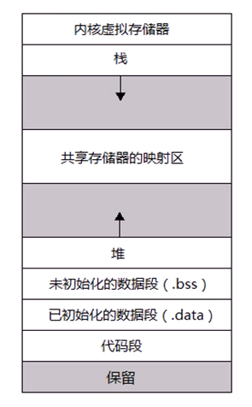
- 运算符、表达式、语句
- 运算符与操作符连接起来形成表达式。
- 表达式加上分号形成语句。
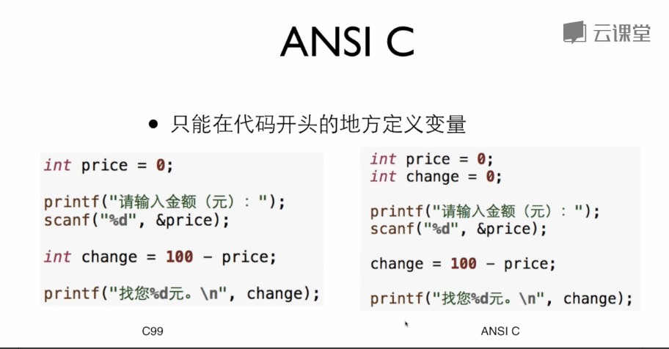
- “定义”表示创建变量或分配存储单元，而“声明”指的是说明变量的性质，但并不分配存储单元；
- long类型的常量以字母l或L结尾；无符号常量以字母u或U结尾。后缀ul或UL表明unsigned long
- 没有后缀的浮点数常量为double类型。
- 表达式中float类型的操作数不会自动转换为double类型，这一点与最初的定义有所不同。一般来说，数学函数(如标准头文件<math.h>中定义的函数)使用双精度类型的变量。使用float类型主要是为了在使用较大的数组时节省存储空间，有时也为了节省机器执行时间(双精度算术运算特别费时)。

2.4 运算符和表达式
- 运算符
- 根据操作数的数量可以分为：
- 一元运算符
- 二元运算符
- 三元运算符
- 根据用途可以分为以下几类：
- 赋值运算符
- 算术运算符
- 关系运算符
- 逻辑运算符
- 位运算符
- 表达式
- 赋值表达式
- 算术表达式
- 关系表达式
- 逻辑表达式
- 函数表达式
- 运算符优先级
- 类型转换
- 运算符的操作数属于不同的数据类型，运输时通常会将这些操作数转换为同一类型，由编译系统自动完成。
- 在赋值表达式中，自动将赋值运算符右边表达式的值的类型转换成左边变量的类型。
- 级别高低：char->short->int->long->float->double->long double
- 强制类型转换
- 通过使用转换可以将一个表达式强制转换成某一种类型，是一元运算符。
- 转换的通用语法是：(type)cast
- 位运算示例【常用】
- ~(~0 << n)：实现最最低n位为1，其余位为0的位串信息
- x &= ~(1 << m)：将变量x的第m位置成0，其余位不变
- x |= m：在m为1的每个位置上，将变量x与之对应的位设置为1，其余位不变。
- x &= ~m：在m为1的每个位置上，将变量x与之对应的位设置为0，其余位不变。
- ~x == -x - 1：表达式恒为真

分支循环

3.1 算法与流程图
- 算法
- 程序
- 一个程序应包括对数据的描述和对数据处理的描述。
- 对数据的描述，即数据结构
- 对数据处理的描述，即计算机算法。算法是为解决一个问题而采取的方法和步骤，是程序的灵魂。
- 程序=算法+数据结构
- 算法的特性
- 有穷性：算法必须在执行有穷步之后结束
- 确定性：每条指令必须有确定的含义，相同的输入只能得出相同的结果。
- 零个或多个输入
- 一个或多个输出
- 算法设计要求
- 正确性：程序对于典型、苛刻而带有刁难的几组输入数据能够得到满足规格说明要求的结果；
- 可读性
- 健壮性：当输入数据非法时，能够适当地做出反应或者进行处理，而不会产生莫名其妙的结果；
- 效率与低存储量需求
- 算法描述
- 基本流程图
- N-S图
- 伪代码
- 程序语言
- 自然语言
- 流程图
- 结构化程序设计
- 结构化程序设计最早是由Dijkstra提出。
- 主张使用顺序、选择、循环三种基本结构来嵌套连接成具有复杂层次的“结构化程序”，严格控制goto语句的使用。用这样的方法编出的程序在结构上具有以下效果：
- 以控制结构为单位，只有一个入口，一个出口，所以能独立地理解这部分。
- 能够以控制结构为单位，从上到下顺序地阅读程序文本。
- 由于程序的静态描述与执行时的控制流程容易对应，所以能够方便正确地理解程序的动作。
- goto语句确实有害，应当尽量避免使用。
- 完全避免使用goto语句也并非是个明智的方法，有些地方使用goto语句会使程序流程更清楚，效率更高。
- 自顶向下
- 程序设计时，应先考虑总体，后考虑细节；先考虑全局目标，后考虑局部目标。不要一开始就过多追求众多细节，先从最上层总目标开始设计，逐步使问题具体化。
- 逐步细化
- 对复杂的问题，应设计一些子目标作为过渡，逐步细化。
- 模块化设计
- 一个复杂问题，肯定是由若干稍简单的问题构成。模块化是把程序要解决的总目标分解为子目标，再进一步分解为具体的小目标，把每一个小目标称为一个模块。
- 顺序结构
- 选择结构
- 循环结构

3.2 条件
- if

3.3 循环
- do while
- while
- for
- 三个循环的区别和总结
- While和for语句先判断循环控制条件，do-while语句后判断循环控制条件，所以，while和for语句的循环体可能一次也不执行，而do-while语句的循环体至少也要执行一次。
- 三种循环可以处理同一问题，一般情况下可以互相代替。但在实际应用中，我们要根据具体情况来选用不同的循环语句。选用的一般规则如下:
- 如果循环次数在执行循环体之前就已经确定，一般用for语句；如果循环次数是根据循环体的执行情况确定，一般用while语句或者do-while语句。
- 当循环体至少执行一次时，用do-while语句；反之，如果循环体可能一次也不执行，用while语句。
- 循环嵌套

- 流程控制语句
- Break
- 当循环中遇到break语句时，循环立即终止，控制权传递给循环之后的语句。
- 多层循环中，break只向外跳一层。
- continue
- 跳过本次循环
- goto
- goto label;

3.4 输入输出
- scanf
声明：int scanf(const char* format, ...);
作用：格式化输入
参数说明：
控制字符串由三类项目中的一项或多项组成：
文本字符：由可打印字符组成
格式命令：以%符号开始，随后紧跟与数据项相应的格式代码
非打印字符：包括制表符、空格和新行
返回值
成功：输入成功的参数数量
失败：

- printf
声明：int printf(const char* format, ...);
作用：格式化输出
参数说明：
✓控制字符串：包含格式命令，以%符号开始，随后紧跟与数据项响应的格式代码
返回值
✓成功：输出的字符个数
✓失败：
- 字符宽度修饰符，例如：printf(“%4d”, 500);
- 可以用于浮点型、双精度型和字符数组型(字符串)。
- 范围宽度修饰符是一个整数，定义了数据项的最大范围宽度。
- “-”修饰符，例如：printf(“%-d”, 500);
- 数据项在范围内想左对齐，从范围最左侧的位置开始输出数据项。
- 精度修饰符，例如：printf(“%.2f”, 3.14159);
- 可以用在浮点型、双精度型或字符数组型(字符串)中。
- 如果用在浮点型或双精度型数据中，数字字符串表示小数右侧最多可以输出的字位数。
- 输入/输出缓冲
- 缓冲区(流)负责在输入/输出设备和程序之间建立联系。
- 输入设备->内存缓冲区(stdin)->程序
- 程序->内存缓冲区(stdout)->输出设备
- 是一块临时的存储区域
- 控制台输入/输出
- 控制台输入/输出函数将其操作指向系统的标准输入(键盘)和标准输出(显示器)
- C语言中最简单的控制台输入输出是：
- Getchar() 从键盘读取一个(且仅一个)字符
- Puthcar() 在屏幕上输出一个字符
- getchar
声明：int getchar(void);
作用：从终端输入一个字符
参数说明：
缓冲字符，知道用户按回车键。虽然可以输入多个字符，但函数只接收第一个字符。
返回值
返回输入字符的ASCII码，可以使用字符变量或整型变量接收。
- putchar
声明：int putchar(int c);
作用：从终端输出一个字符，且转换成ASCII码返回。
参数说明：
其中c要输出的字符，可以是字符型常量、字符型变量、整型常量、整型变量表达式、转移序列等。
返回值
返回输入字符的ASCII码，可以使用字符变量或整型变量接收。

- cat示例
- wc示例
- 使用单词外、单词内 INT、OUT技巧

4. 数组

4.1 数组
- 数组是一组类型相同的数据的集合，这些数据被称为数组的元素。
- 每个数组都有一个名字，我们称之为数组名。数组名代表数组的起始地址。
- 定义数组
- 数据类型 数组名[数组长度];
- 数组名后接一个或多个方括号，用以指定数组的维数。
- 数组长度只能是常量和常量表达式(大于0)，不能是变量，因为数组的大小在编译器就确定了。
- 数组通过下标来访问，下标是具有整数值的表达式。
- 对每个数组元素的使用与普通变量一样。
- 数组的存储
- 数组存储空间是连续的
- 可以通过下标直接访问
- 数组的初始化
- 数组初始化是在数组定义时给元素的初始值
- 初始化赋值一般形式：类型 数组名[常量表达式] = {值, 值, ...};
- 可以只给部分元素赋值，剩余元素赋0值
- 给全部元素赋值时，可以不说明元素的个数

4.2 使用数组的注意事项
- C编译器不会检查下标的越界
- 越界将访问数组以下的空间，可能带来严重后果
- 有时故意越界将起到特殊效果，但一定要对自己做什么了了如指掌
- 即使两个数组的类型和大小相同，也不能进行比较，如果比较，仅仅只是比较这两个数组的地址，并不是数组内容
- 不能直接将一个数组赋值给另一个数组
- 不能为数组整体赋值

4.3 字符串与数组
- 字符串常量是由一堆双引号括起来的字符序列。
- C语言没有专门的字符串变量，字符串的存储通过字符数组来实现。
- 字符串中的每个字符作为一个数组元素(占一个字节)
- 例如字符串”hello”在内存中按照如下方式存储：

h | e | l | l | o | \0

- 空字符’\0’自动添加到字符串的内部表示中止，它占内存但不计入字符串长度。
- 字符串变量初始化
char str1[6] = "hello";
char str2[] = "hello";
char str3[6] = {"hello"};
char str4[6] = {'h','e','l','l','o'};
char str5[] = {'h','e','l','l','o','\0'};
注意："hello"长度5个字节，但此时应为'\0'预留一个字节，占6个字节的空间

4.4 二维数组
- 声明
- 最常用的多维数组
- 类似于一个由多行和列组成的表格
- 类型说明符 数组名[常量表达式1][常量表达式2];
- 二维数组初始化
- 线性初始化：int ary[3][4] = {1,2,3,4,5,6,7,8,9,10,11,12};
- 分行初始化：int ary[3][4] = {{1,2,3,4},{5,6,7,8},{9,10,11,12}};
- 二维数组的引用
- 存储形式：二维数组在内存中是按行的顺序存放的，即先存放第一行的元素，再存放第二行的元素
- 二维数组引用：数组名[行下标][列下标]

函数

5.1 模块化
- 模块化，简单地说就是以功能块为单位进行程序设计，最后通过模块的选择和组合构成最终产品：
- 结构化(Structual)
- 面向对象(Object-Oriented)
- 面向组件(Component-Oriented)
- 函数与模块话

5.2 函数
- 函数是C语言中模块化编程的最小单位
- 若干相关的函数可以合并作一个模块

5.3 函数的分类
- 库函数：
- ANSI C定义的标准函数；符合标准的C编译器必须提供这些函数；函数的行为也要符合ANSI C的定义
- 第三方库函数：由其它厂商自行开发的C语言函数库；不在标准范围内，能扩充C语言的功能
- 自定义函数
- 字节编写的函数：包装后可以成为库函数，供别人使用。

5.4 函数的定义
- 函数是这样的一种运算
- 函数名说明运算规则
- 参数是运算的操作数
- 返回值是运算结果
- 当函数执行到return语句或}时，函数运算停止。
- 用void定义返回值类
- 函数没有运算结果，没有返回值
- return语句之后不需要任何表达式
- 用void定义参数，表示没有参数
- 参数表里面的参数(叫形式参数，parameter)

5.5 函数调用
- 函数调用的一般形式为：函数名([实际参数表]);
- 调用函数时，提供的实参(argument)必须与形参匹配(数目一致，类型一一对应，如果不对应，将按赋值兼容规则自动转换)

5.6 函数的嵌套调用
- 函数的嵌套调用是指，在执行被调用函数时，被调用函数又调用了其它函数。

5.7 函数递归
- 一个函数在它的函数体内调用它自身称为递归调用。这种函数称为递归函数。C语言允许函数的递归调用。在递归调用中，主调函数又是被调函数。
- 间接递归
- 为了防止递归调用无终止地进行，必须在函数内有终止递归调用的手段。常用的办法是加条件判断，满足某种条件后就不再作递归调用，然后逐层返回。

5.8 八皇后问题
- 八皇后问题
- 八皇后问题是一个以国际象棋为背景的问题：如何能够在8X8的国际象棋棋盘上放置八个皇后，使得任何一个皇后都无法直接吃掉其他的皇后？为了达到此目的，任何两个皇后都不能处于同一条横行、纵列或斜线上。
- 递归回溯法解决八皇后问题
- 从第一行开始，为皇后找到安全位置 |y1 - y2| != |x1 - x2|，然后跳到下一行。
- 如果在第n行出现死胡同，如果该行为第一行，棋局失败，否则后退到上一行，在进行回溯。
- 如果在第8行上找到了安全位置，则棋局成功。
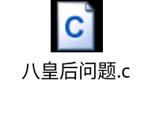

6. 程序结构

6.1 存储类别
- 存储类别指定了变量生存期与作用域
- 自动的(auto)，局部变量
- 静态的(static)
- 静态局部变量，作用域是局部
- 静态全局变量，作用域是本文件模块
- 静态函数，作用域是本文件模块
- 不管是静态局部变量还是静态全局变量，生存期都是整个程序执行期
- 外部的(extern)
- 可以修饰变量与函数
- 函数可以定义成静态的或者外部的
- 外部函数可以被程序的所有文件识别
- 寄存器的(register)
- register修饰符暗示将变量缓存至CPU的寄存器中
- 实际上编译器优化，可将使用频繁的变量缓存至寄存器中，所以register实际上不是必要的。
- 关键字volatile
- volatile修饰的变量，编译器不作优化，总是从变量所在内存中读取，而不会从缓存中获取。

6.2 标识符的五种作用域
- 函数原型作用域
- 函数原型作用域中的标识符仅在函数声明中有效
- int add (int a, int b);
- int add (int, int);
- 函数作用域
- 只能在函数体中引用
- 标签号(用于goto)是唯一具有函数作用域的标识符
- 块作用域
- 在程序块中声明的标识符具有块作用域。块作用域开始于声明处，结束于程序块的右花括号。
- 函数的形式参数、函数的局部变量、在复合语句中声明的变量具有块作用域。
- 如果外层块和内层块有相同名字的变量，外层说明会被内层说明屏蔽(最近嵌套原则)。
- 全局作用域
- 在一个程序文件的所有函数定义之外定义的标识符，则该标识符具有全局作用域，即该标识符在整个程序包括的所有文件中都有效，都是可见的，都是可以访问的。
- extern全局变量，extern函数
- 文件作用域
- 在函数外面定义的标识符并且用static修饰，能够被从标识符声明到文件结束之间的所有函数应用。
- static全局变量、static函数定义或函数原型

6.3 预处理指令
- 概念：C语言允许在程序中使用几种特殊的命令(它们不是一般的C语句)，在C编译系统对程序进行通常的编译之前，先对程序中这些特殊命令进行“预处理”，然后将预处理的结果和源程序一起再进行通常的编译处理，以得到目标代码。
- 主要预处理功能
- 宏定义：#define
- 取消定义：#undef
- 文件包含：#include
- 条件编译：#ifndef ... #endif等

6.4 条件编译
- 根据条件选择被编译的源程序行。
- gcc -d DEBUG test.c 相当于程序中#define DEBUG

6.5 结构体
- 结构体
- 不变的数据用常量来处理。
- 会变化的数据用变量来处理。
- 同类型多个数据用数组来处理。
- 具有多个不同类型的数据的集合用结构体。
- 结构体就是把具有内在联系的多个不同类型的数据结合成一个整体，使他们关联起来。
- 结构体元素通过使用点运算符(.)来引用，这个运算符也称为成员运算符。
- 结构体可以整体赋值，数组不能整体赋值。
- 结构体数组
- 数组里面的每一个成员都是结构体

6.6 结构体内存对齐
- 什么是结构体内存对齐？
- 为什么要对齐？
- 数据存于对齐的内存地址中，CPU读取数据速度大大提升。
- 如何对齐？
- 具体方法见C++学习笔记中的“结构体对齐”

6.7 结构体位字段
//结构体位字段
typedef struct pack
{
int a:1;
int b:2;
int c:3;
}pack_t;

6.8 联合体
- 结构体中可以嵌套联合体
- 联合体中也可以嵌套结构体

指针

7.1 指针(一)
- 什么是指针
- 程序执行中所有的数据都存于内存，占一定数量的内存单元。内存单元按顺序排列，每个单元都有一个地址编号，内存中的数据都是通过地址访问的。
- 指针是一种特殊的变量(称为指针变量)，它保存另一个变量的内存地址。
- 使用指针可以间接访问被指对象。
- &和*运算符
- &运算符，用于取一个对象的地址
- *是间接寻址，用于访问指针所指向的对象
- &与*的优先级比算术运算符优先级高
- 指针与函数参数
- 值传递
- 地址传递
- 空指针
- 空指针NULL，是一个特殊的指针，表示不指向任何东西。NULL实际上是用(void*)0表示的。p = NULL; 与 p = 0; 是等价的，在C语言中推荐使用前者。
- void*为通用指针，可以把任何类型的地址赋值给通用指针。
- 不能对空指针解引用(*)
- 指针算术运算
- 只能进行加法和减法运算：+、-、++、--、+=、-=
- 两种形式：指针±整数 或者 指针-指针
- 指针与整型值加减的结果是指针，表示该指针指向该指针下移或上移存储单元个数(整型值)之后的内存地址。存储单元的大小就是该指针的数据类型所需的内存大小。
- 指针与指针的减运算要求相减的两个指针属于同一类型，其结果是整数，表示两个指针之间的数据的个数，并非地址的差值。

7.2 指针(二)
- 指针与一维数组
- 数组名就是数组的起始地址，也就是第一个元素的地址，数组名是个常量指针。
int a[] = {1, 2, 3, 4, 5};
int* p = a; // 这里数组名a，可以看成整型指针。
a+2, &a[2], p+2, &p[2] 表示同一个地址
*(a+2)、*&a[2]、*(p+2)、*&p[2]都表示a[2];
&a表示数组指针，即指向数组的指针。
a表示int*
a+1偏移的一个元素是一个int类型，即4个字节
而&a+1偏移的一个元素是一个数组int [5]类型，即20个字节
int (*p2)[5]为数组指针(它是指针，是指向数组的指针)
int *p3[5]为指针数组(它是数组，元素为指针的数组)

- 指针与二维数组
- 二维数组可以可以看成一个矩阵列。
- 二维数组也可以看成是一个一维数组，其中每个元素又是一个包含若干元素的一维数组。
- 例如：int a[3][4];
- 二维数组a可以看成具有三个元素a[0]、a[1]和a[2]，每个元素又是一个包含4个元素的一维数组。a[0]、a[1]和a[2]可以看成是以为数组名，(即a[0]是第0行元素的首地址，a[1]是第1行元素的首地址...)。
- a[i]和*(a+i)等价，都是第i行第0列元素的地址，那么a[i]+j、*(a+i)+j、&a[0][0]+4*i+j都是第i行第j列元素的地址。
- 数组名a可以看成是一个常量指针，类型相当于int (*p)[4];
- a[2]的类型是int*；
- 例如：
- int a[3][4];
- int (*p)[4];
- p = a;
- 这里的a或p的类型是int(*)[4];
- 对二维数组的引用有三种方式
- 下标法，如a[i][j]或p[i][j];
- 指针法，如*(*(p+i)+j)或*(*(a+i)+j)
- 下标指针混合法，如*(a[i]+j)、*(p[i]+j)、(*(a+i))[j]、(*(p+i))[j]、*(&a[0][0]+i*4+j)等。

7.3 指针(三)
- 字符指针
- C语言中没有专门的字符串变量，可以用字符数组来保存字符串。
- char str1[] = “cpcourse”;
- 这里的str1是字符数组变量，str1保存了字符串”cppcourse”。
- 也可以用字符指针指向字符串变量。
- char* str2 = “cppcourse”;
- 这里的str2是字符指针变量，str2并不保存字符串”cppcourse”本身，而是保存常量”cppcourse”的地址。
- 由于str2指向的是字符串常量”cppcourse”，常量不能被更改，因而str2[0] = ‘C’;将引发错误。
- 字符数组与字符指针的区别
- char s[] = “hello”;修改为char* s = “hello”;有何区别？
- 存储分配：
- 读写权限：字符数组可读可写，字符指针只读
- 初始化：
- 执行效率：字符数组直接访问，字符指针间接访问
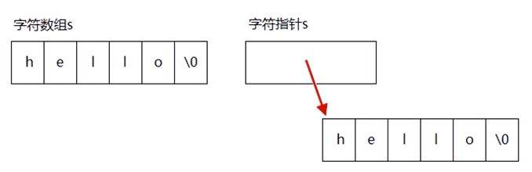
- 字符串拷贝
//普通算法
char* my_strcpy(char* dest, const char* src)
{
assert(dest != NULL && src != NULL);
char* ret = dest;
while ((*dest++ = *src++) != '\0');
return ret;
}
//优化算法，只访问一个指针，减少指针访问操作
char* mystrcpy2(char* dest, const char* src)
{
assert(dest != NULL && src != NULL);
char* s = (char*)src;
int delt = dest - src;
while ((s[delt] = *s++) != '\0');
return dest;
}
- 指针与const
- 指向常量的指针：const int* p，这里可以把*p看成常量；
- 指针常量：也称为常指针int *const p;这里可以把p看成常量；
全局const int n = 5;
这个常变量存储于常量区。而常量区是只读的。
局部const int n =5;
这个常量n存储于堆栈区，堆栈区是可读可写的，所以通过指针可以改变n的值。
- 指针的使用原则
- 永远要清楚指针指向了哪里。
- 杜绝空悬指针与野指针。
- 空悬指针是指已经销毁的对象或已经回收的地址。
- 野指针是指未初始化的指针。

7.4 指针(四)
- 指针数组与数组指针
- 指针数组就是其元素为指针的数组
- 每一个元素都是指针变量
- 说明指针数组的语法格式为：
- 数据类型 *指针数组名[常量表达式];
- 注意：指针数组与数组指针的区别；
- int* [6]和int (*p)[6]之间的区别
- 指针数组与二维数组
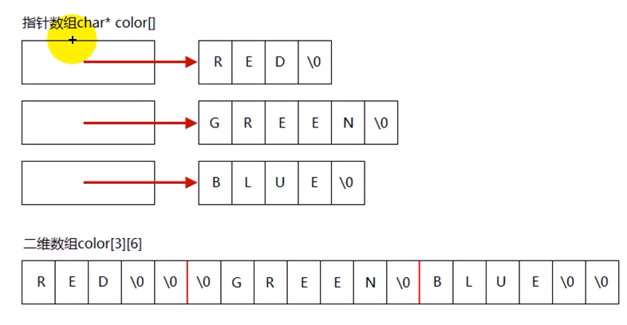
- 指针的指针
- 指针变量是用来存储变量的地址;
- 指针的指针变量是用来存储指针变量的地址；
- 指针传递对于指针本身来说本质上还是值传递；
- 传递二级指针才能改变指针本身；
- 指针的指针注意点：
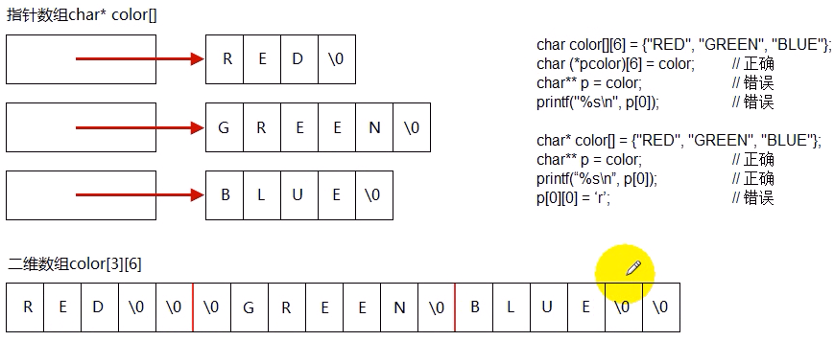
int x = 100;
int* p = &x;
int** pp = &p;
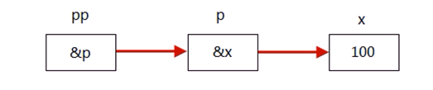
- 示例
#include <stdio.h>
#include <assert.h>
int find(const char* src, char ch, char** ret)
{
assert(src != NULL);
char* p = (char*)src;
while (*p)
{
if (*p == ch)
{
*ret = p;
return 1;
}
p++;
}
return 0;
}
int main(int argc, char* argv[])
{
char str[] = "cppcourse";
char* rp = NULL;
if (find(str, 'o', &rp))
{
printf("%s\n", rp);
}
return 0;
}

7.5 指针(五)
- 数组作为参数传递
- 传递一维数组
- void test(int a[]);
- void test(int a[3]);
- void test(int* a);
- 传递二维数组
- void test(int a[][3]);
- void test(int (*a)[3]);
- 多维数组进行参数传递的时候，最多只能省略第一维的长度。
- 命令行参数
- int main(int argc, char* argv[]);
- int main(int argc, char** argv);
- 结构体指针
- 结构体指针是通过在结构体变量名前放置一个星号(*)来进行声明的。
- ->运算符用于通过指针来访问结构体的元素。
- 结构体定义时不能定义自身结构体变量，但可以定义自身的指针。
struct student
{
int a;
int b;
struct student c; //错误，因为此时结构体大小还不确定
struct student* c; //正确，指针大小是固定的
};

7.6 指针(六)
- 函数指针
- 函数指针是指向函数的指针变量
void test(int n)
{
printf("test %d...\n", n);
}
void (*f)(int); //这里的f就是函数指针变量
//以下两种写法是等价的
f = &test;
f = test;
(*f)(100); //调用函数
f(100); //调用函数
- 函数指针示例
#include <stdio.h>
int max(int a, int b)
{
return (a>b ? a : b);
}
int min(int a, int b)
{
return (a<b ? a : b);
}
int sum(int a, int b)
{
return a + b;
}
int test(int a, int b, int (*call)(int, int))
{
return (call(a, b));
}
int main(int argc, char* argv[])
{
printf("max = %d\n", test(1, 2, max));
printf("min = %d\n", test(3, 4, min));
printf("sum = %d\n", test(5, 6, sum));
return 0;
}
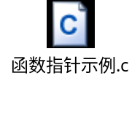
- typedef用法
- typedef为一种类型引入新的名字，类似于宏替换，但是存在差别。
- 指针数据类型小结
定义 | 含义
int* p; | p为指向整型数据的指针变量
int* p[n]; | 定义指针数组p，它有n个指向整型数据的指针元素
int (*p)[n]; | p为指向含n个元素的一维数组的指针变量
int *p(); | p为返回一个指针的函数，该指针指向整型数据
int (*p)(); | p为指向函数的指针，该函数返回一个整型值
int** p; | p是一个指针变量，它指向一个指向整型数据的指针变量
- char* (*c[10])(int** p);
- c是指针数组
- 每个元素是一个指向返回值为char*，参数为int**的函数
- 所以c是函数指针数组

7.7 指针应用-链表
- 链表概念
- 链表是线性表的一种，也是一种基本的数据结构
- 线性表是由n(n>=0)个数据元素组成的线性序列。除头节点与尾节点外，每个节点有且只有一个直接前驱与直接后继节点(逻辑结构)。
- 线性表按照存储方式(物理结构)分为顺序存储(顺序表)与链式存储(链表)
- 顺序存储结构：线性表中的数据元素依次存储于一组地址连续的存储单元中，因此，逻辑关系上相邻的两个元素在物理位置上也相邻：
- 优点：可以直接存取表中任意一个元素
- 缺点：存储空间闲置、存储容量难以扩充、当进行插入和删除操作时，存在大量数据移动
- 在链式存储结构中，数据元素的存储单元是不连续的。每个元素除自身信息外，还需要存储其后续元素的信息：
- 逻辑关系上相邻的两个元素在物理位置上不一定相邻；
- 不能直接存取表中任一数据元素，只能从表头开始遍历；
- 每个元素的存储映像称为结点，存放数据元素信息的域称为数据域，存放后续节点存储位置的域称为指针域，每个节点由数据域和指针域构成。
- 用指针相连的节点序列称为链表。
- 链表基本操作
- 插入
- 删除
- 遍历
- 查找
- 销毁

二、实战篇

